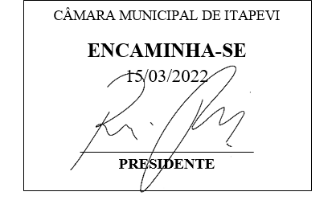**Indicação Nº 1207/2022**

**Súmula**: - Solicita providências do Executivo, junto a Secretaria de Infraestrutura e Serviços Urbanos, para que seja providenciada a instalação de um redutor de velocidade na Rua Alzira Rocha da Silva, altura do número 301, no Parque Suburbano.

**INDICO** à Mesa, na forma regimental vigente, seja oficiado ao Excelentíssimo Senhor Igor Soares Ebert, Prefeito Municipal, para que seja providenciada a instalação de um redutor de velocidade na Rua Alzira Rocha da Silva, altura do número 301, no Parque Suburbano.

**Justificativa**

Senhor Presidente: -

Senhores Vereadores: -

Senhoras Vereadoras: -

Trata-se de uma solicitação da comunidade, onde o redutor de velocidade se faz necessário, pois os carros passam em velocidade imprópria neste local, ocasionando o atropelamento de uma criança e morte de três gatos e um cachorro. Solicitamos que o redutor de velocidade seja instalado na altura do número 301.

Desde já agradeço e conto com a compreensão de Vossa Senhoria.

Sala das Sessões Bemvindo Moreira Nery, 07 de março de 2022.

